Fakultní nemocnice Brno – DVS (CCTV)
Návrh řešení – pořízení (rozšíření) analytického softwaru pro bezpečnostní kamery

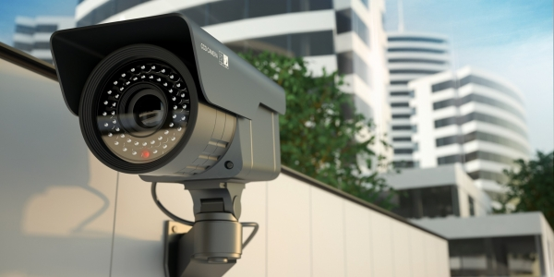

Cílem zakázky je rozšíření stávajícího řešení kamerového systému a je nutná plná kompatibilita rozšiřujícího projektu. Vyjmutí řídících serverů a úložišť ze správy IT a rozšíření kapacity systému a kamerových bodů s ohledem na plánovaný rozvoj.

Stávající stav

FN Brno v této době využívá kamerový systém Avigilon verze ACC7. Systém tvoří cca 250 kamer. Kamery jsou mixem různých druhů, stáří a výrobců. Software ACC7 je úspěšně spojuje do jednoho systému. Řízení systému a záznam dat v současném stavu probíhá na dvou virtuálních serverech ve správě IT. Kapacita těchto serverů je naplněna a bez přidání dalšího serveru není možné systém rozšířit.
Virtuální servery ze své podstaty nepodporují funkci “Hledání podle vzhledu” a “Rozpoznávání tváří”. Aktuální řešení nevyužívá žádné analytické funkce. Systém slouží pouze v režimu vzdáleného dohledu a záznamu.

Návrh nového řešení

Na základě diskuse o současných možnostech kamerových systémů se zástupci CV, CI a různých dodavatelů technologií a fyzické prohlídky nasazených technologií v jiných nemocnicích, vznikl následující návrh nového řešení.
Základním předpokladem je maximální využití dosavadních investic a zachování uživatelského prostředí, které operátorům plně vyhovuje (tzn. ponechání stávající platformy kamerového systému Avigilon ACC7, jednak z ekonomických důvodů a dále s ohledem na výhodu již znalé obsluhy). Navrhujeme upgrade systému na verzi Avigilon Unity 8 - podpora nových analytických funkcí a vyšší kybernetická bezpečnost (finančně výhodnější). Nové řešení počítá s využitím všech dříve zakoupených kamerových licencí, které nemají žádné časové omezení provozu.
Zvětšující se systém klade vyšší nároky na pozornost a výkon operátorů. Nový systém proto musí umožnit nasazení obrazové analýzy, která jejich práci zefektivní. Nové kamery musí být vybaveny objektovou analýzou (přispěje k rychlému dohledávání a vyšetřování incidentů), která ve scénách označí osoby a vozidla a umožní jejich snadné hledání pomocí vzhledu (barev oblečení). Zároveň musí být všechny nové kamery připraveny pro možnost budoucího nasazení funkce rozpoznávání tváří s možností spuštění alarmu. Možnost zapojení AI (umělá inteligence) objektové analýzy –zvýší efektivitu dohledu.
Cílem je rozšíření stávajícího kamerového systému o nové kamerové body (doplnění nových 150ti kamerových bodů – návrh uvažuje pouze součet kamer bez konkrétního umístění. Doporučené modely kamer byly diskutovány a odpovídají požadavkům vybraných prostředí a analytické funkcionality.)
Nový systém musí umožnit doplnění plnohodnotné objektové analýzy i pro část stávajících kamer, které jsou obrazově vyhovující, jedná se o min. 130 kamer.
Dále, vyjmutí požadovaných NVR – Network video recorder ze stávající IT infrastruktury je s ohledem na kybernetickou bezpečnost možné pouze za splnění následujících podmínek:
- NVR budou pracovat na uzavřeném operačním systému s Linuxovým základem.
- Výrobce systému zajistí pravidelné aktualizace reagující na aktuální kybernetické výzvy.
- Požadovaná doba záruky na NVR a softwarovou podporu (update/upgrade systému a firmware NVR) je 5 let. V případě poruchy HW nebo SW garantuje výrobce v záruční době zajistit opravu na místě instalace do 24h od nahlášení problému.
- Uložiště videozáznamu bude součástí řídících NVR a bude kryté RAID6 (zálohování diskového pole) proti ztrátě dat v případě poruchy některého z disků. Požadovaná doba ukládání záznamu je 7 dní pro stávající a nově připravované kamery. Orientačním výpočtem byla odhadnuta velikost uložiště 288TB.
- Základem řešení budou z pohledu rozložení rizik 3 ks NVR. Každý z nich musí být schopen samostatného provozu bez vazby na nějaký řídící server. Zároveň každý z NVR musí být schopen automatického převzetí části kamer z ostatních NVR.
- NVR budou z pohledu připojení do datové sítě vybaveny alespoň dvěma optickými síťovými rozhraními, aby bylo možné fyzicky oddělit kamerovou a klientskou datovou síť.

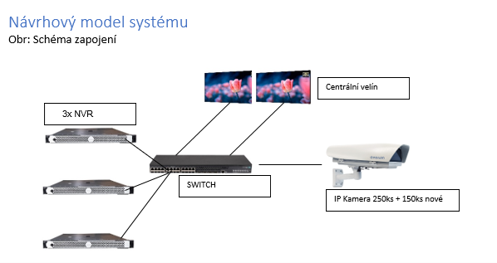

Technické požadavky na jeden NVR (Network video recorder)
- NVR pro řízení kamerového systému a ukládání videa
- 2 x Intel® – 8 jádrový Xeon®
- 4 x 16GB DDR5
- OS Linux nebo Microsoft Windows Server 20xx na SSD v RAID1 (záložní diskové pole)
- Úložiště videa s kapacitou 96 TB a RAID6
- Garantovaný vstupní datový tok pro záznam videa – 1500 Mbps
- Garantovaný výstupní datový tok pro klienty při přehrávání záznamu 600 Mbps
- Možnost doplnění objektové analýzy pro jakoukoliv kameru se standardem ONVIF
- síťová optická karta 10 GbE SFP+ (s možností rozšíření na dvě síťové karty),
6 x 1 GbE RJ-45
- iDRAC9 Enterprise - ovladač vzdáleného přístupu
- podpora integrace do graf. nadstavby LATIS
- záruka 5 let s podporou dodání HW do 24 hodin na místo instalace, v případě SW lze stáhnout upgrade a doinstalovat offline (systém i firmware NVR)

Technické požadavky na HW dohledového pracoviště
- Intel core i7, 16GB RAM, 500GB SSD M.2, grafická karta - Quadro T1000 8GB 4xmDP
- monitory: 31”- 32” - 24/7

Doplňující požadavky výběrového řízení:
- dodavatel musí být řádně proškolen výrobcem nabízené technologie což doloží certifikátem o školení,
- dodavatel je schopen prokázat svou znalost nabízené technologie uvedením několika referenčních zakázek,
- součástí dodávky je kompletní konfigurace systému včetně nastavení analytických pravidel,
- preferujeme, aby dodávka NVR zařízení zahrnovala jak hardwarové, tak softwarové komponenty od jednoho dodavatele. Tento požadavek vychází z technické a provozní nutnosti zajistit plnou kompatibilitu mezi hardwarem a softwarem, která je klíčová pro bezchybný, bezpečný a efektivní provoz kamerového dohledového systému.

